Problemas de Centroides
En los siguientes problemas se presentan algunos casos típicos de centroides.

1) Calcular el centro de masa de una barra homogénea en forma de arco circular.
$\overset{⃗}{ x=}x=r cos θ$ dl=$\sqrt{dx^{2}+dy^{2}}$
$dl=rdθ$ =$\sqrt{r^{2} sen^{2} θ^{}dθ^{2}+r^{2}\cos^{2}θdθ^{2}}$
dx=r sen$θ dθ$
dy=r cos $θ dθ$
$\overset{⃗}{x}$=$\frac{\int_{L }^{ }{\overset{⃗}{ xdl}}}{\int_{L}{d}l}$
=$\sqrt{r^{2} dθ^{2}\left(sen^{2}θ+\cos^{2}θ\right)}$
= r d$θ$ “1”
=$\frac{\int_{\frac{−2π}{3}}^{\frac{2π}{3}}{r} cos θ r dθ}{\int_{\frac{−2π}{3}}^{\frac{2π}{3}}{r} dθ}$=$\frac{r senθ\left|{}_{\frac{−2π}{3}}^{\frac{2π}{3}}\right|}{θ\left|{}_{\frac{−2π}{3}}^{\frac{2π}{3}}\right|}$=$\frac{r\left(0.866+0.866\right)}{\frac{4π}{3}}$=$\frac{300\left[1.732\right]}{4.189}=124 mm$

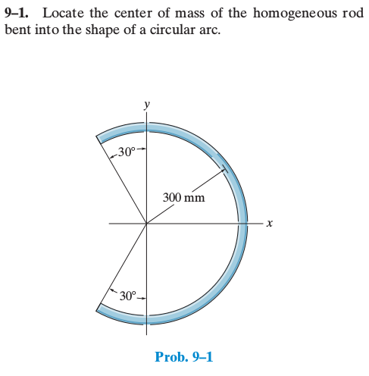
This is a caption
2) Calcular el centro de gravedad de $\overset{⃗}{x}$ de una barra homogénea en forma de un arco semicircular.
x=r cos$θ$ $\frac{w}{π}=0.5 \frac{lb}{ft}$
$\overset{⃗}{x}=\frac{\int_{L}{\overset{⃗}{xdl}}}{\int_{L}{d}l}=\frac{\int_{\frac{−π}{2}}^{\frac{π}{2}}{r} cosθ r dθ}{\int_{\frac{−π}{2}}^{\frac{π}{2}}{r} dθ}$ dl=r d$θ$ $1Σfx=0$
$2 Σfy=0$
=$\frac{r senθ\left|{}_{\frac{π}{−2}}^{\frac{π}{2}}\right|}{θ\left|{}_{\frac{−π}{2}}^{\frac{π}{2}}\right|}=\frac{r\left[1+1\right]}{π}=\frac{2r}{π}=\frac{4}{π}=1.25$ $3 ΣMA=0$
$1 Bx−Ax=0$ $4ft Bx=2r^{2}\left(\frac{0.5lb}{ft}\right)$ $Bx= 1 lb$
Ax=Bx
$2 Ay−w=0$ $Bx=\frac{2r^{2}}{4ft}\left(\frac{0.5lb}{ft}\right)$ $Ax= 1lb$
Ay=w
$3 −\overset{⃗}{x}w+Bx\left(4ft\right)=0$ $=\frac{2\left(4ft^{2}\right)}{4ft^{2}}\left(0.5lb\right)$ $Ay=π lb$
$\frac{−2r}{π}\left(\frac{0.5lb}{ft}\right)rπ+Bx\left(4ft\right)=0$ $=1 lb$
$−2r^{2}\left(\frac{0.5lb}{ft}\right)+4ft Bx=0$

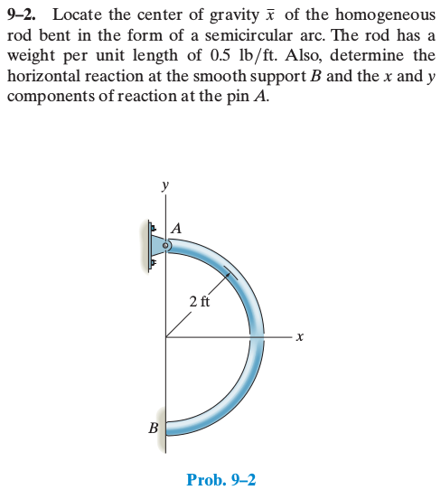
This is a caption

